TRƯỜNG THCS TÙNG THIỆN VƯƠNG
NỘI DUNG HỌC TRỰC TUYẾN
Tuần từ 13: 29/11/2021 đến 04/12/2021

BÀI 24: ĐỘT BIẾN SỐ LƯỢNG NHIỄM SẮC THỂ (Tiếp theo)
- NỘI DUNG TÌM HIỂU BÀI

III. THỂ ĐA BỘI
- Thể đa bội là cơ thể mà trong tế bào sinh dưỡng có số NST là bội số của n (nhiều hơn 2n).
- Sự tăng gấp bội số lượng NST, ADN trong tế bào đã dần đến tăng cường độ trao đổi chất, làm tăng kích thước tế bào, cơ quan và tăng sức chống chịu của thể đa bội đối với các điều kiện không thuận lợi của môi trường.
- Ví dụ:
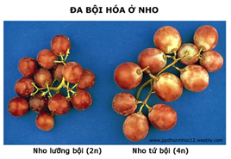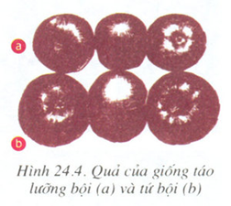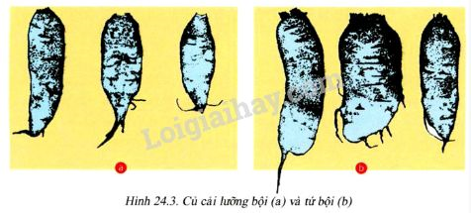

B. NỘI DUNG VIẾT BÀI
BÀI 24: ĐỘT BIẾN SỐ LƯỢNG NHIỄM SẮC THỂ (Tiếp theo)

III. THỂ ĐA BỘI
1. Khái niệm:
- Thể đa bội là cơ thể mà trong tế bào sinh dưỡng có số NST là bội số của n (nhiều hơn 2n).
2. Đặc điểm:
- Số lượng NST tăng gấp bội
- Tế bào tổng hợp chất mạnh (tế bào tăng trưởng mạnh, kích thước lớn)
- Chống chịu tốt với môi trường.

C. BÀI TẬP VẬN DỤNG
Câu 1: Đột biến đa bội là dạng đột biến
A. NST thay đổi về cấu trúc.
B. Bộ NST thiếu 1 vài NST.
C. Bộ NST tăng, giảm theo bội số của n.
D. Bộ NST tăng theo bội số của n và lớn hơn 2n.
Câu 2: Người ta đã ứng dụng đột biến đa bội vào
A. tạo giống cây trồng cho cơ quan sinh dưỡng có năng suất cao, tạo quả không hạt.
B. bảo tồn nguồn gen quý.
C. tạo giống cây thu hoạch được sớm.
D. gây chết hàng loạt các loài có hại.
Câu 3: Chọn các nhận định không đúng khi nói về sự thay đổi số lượng NST của đột biến đa bội.
1. Số NST trong tế bào sinh dưỡng gấp 1,5 lần so với bộ NST lượng bội.
2. Số NST trong tế bào sinh dưỡng thêm n – 1 NST.
3. Số NST trong tế bào sinh dưỡng tăng theo bội số của n.
4. Số NST trong tế bào sinh dưỡng là 3n.
A. 1, 2 và 4. B. 1 và 2. C. 1 và 4. D. 1, 3 và 4.
Câu 4: Trong các đặc điểm sau, đặc điểm của thể tứ bội là
1. Mỗi cặp NST tương đồng đều tăng thêm 2 NST.
2. Mỗi cặp NST tương đồng đều tăng số lượng NST gấp ba.
3. Tế bào và các bộ phận to hơn, sinh trưởng tốt, chống chịu được với điều kiện bất lợi.
4. Sinh sản nhanh.
A. 1, 2 và 4. B. 1 và 3. C. 2, 3 và 4. D. 2 và 4.
Câu 5: Dưa hấu không hạt có bộ NST là
A. 2n. B. 3n. C. 4n. D. 6n.

-----------------------------------------
ÔN TẬP
- Các dạng đột biến cấu trúc nhiễm sắc thể
- Nguyên nhân và cơ chế phát sinh thể dị bội
- Đột biến số lượng nhiễm sắc thể

DẶN DÒ
- Học sinh đọc thông tin tìm hiểu bài
- Học sinh viết bài và học thuộc phần NỘI DUNG VIẾT BÀI.
- Học sinh làm bài tập phần CÂU HỎI ÔN TẬP, VẬN DUNG trên trang K12ONLINE, hạn chót 17g00 thứ Bảy ngày 04/12/2021.

